СХЕМА
РАСПОЛОЖЕНИЯ ЛЕСНОГО УЧАСТКА

Местоположение лесного участка Липецкая область ______
^{(субъект Российской Федерации,}
Грязинское лесничество, Плехановское уч. л-во, кв. 40, в.20____________________
лесничество (лесопарк), номер лесного квартала, лесотаксационного выдела)
Масштаб 1:10000
Площадь 0,7 га

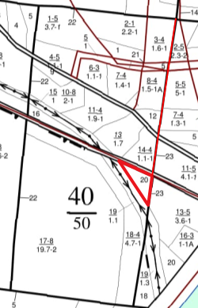
4
3
2
1

№ точек | Румбы,° | Длина линий, м
1-2 | ЮЗ-8° | 582
2-3 | ЮЗ-8° | 110
3-4 | СЗ-33° | 194
4-2 | ЮВ-66° | 134

Условные обозначения

Граница участка

СХЕМА
РАСПОЛОЖЕНИЯ ЛЕСНОГО УЧАСТКА

Местоположение лесного участка Липецкая область ______
^{(субъект Российской Федерации,}
Грязинское лесничество, Плехановское уч. л-во, кв. 50, в.4;5___________________
лесничество (лесопарк), номер лесного квартала, лесотаксационного выдела)
Масштаб 1:10000
Площадь 0,7 га
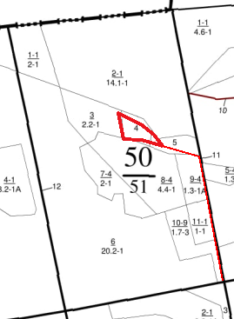

6
8
7
3
5

4
2

1

№ точек | Румбы,° | Длина линий, м
1-2 | СЗ-11° | 420
2-3 | СЗ-73° | 125
3-4 | СЗ-74° | 73
4-5 | СЗ-90° | 61
5-6 | СЗ-12° | 91
6-7 | ЮВ-63° | 84
7-8 | ЮВ-53° | 58
8-3 | ЮВ-40° | 47

Условные обозначения

Граница участка

СХЕМА
РАСПОЛОЖЕНИЯ ЛЕСНОГО УЧАСТКА

Местоположение лесного участка Липецкая область ______
^{(субъект Российской Федерации,}
Грязинское лесничество, Плехановское уч. л-во, кв.57, в.25;12__________________
лесничество (лесопарк), номер лесного квартала, лесотаксационного выдела)
Масштаб 1:10000
Площадь 1,6 га

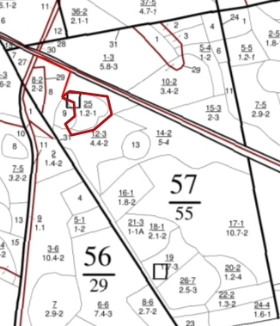
11
10
9
8
7
6
5
4
3
2
1

№ точек | Румбы,° | Длина линий, м
1-2 | ЮВ-66° | 126
2-3 | ЮЗ-18° | 92
3-4 | СВ-51° | 33
4-5 | ЮВ-82° | 130
5-6 | ЮВ-12° | 64
6-7 | ЮЗ-50° | 79
7-8 | ЮЗ-77° | 77
8-9 | СЗ-30° | 45
9-10 | СВ-52° | 41
10-11 | СЗ-1° | 46
11-3 | СЗ-65° | 46

Условные обозначения

Граница участка

СХЕМА
РАСПОЛОЖЕНИЯ ЛЕСНОГО УЧАСТКА

Местоположение лесного участка Липецкая область ______
^{(субъект Российской Федерации,}
Грязинское лесничество, Плехановское уч. л-во, кв.65, в.13 ________________
лесничество (лесопарк), номер лесного квартала, лесотаксационного выдела)
Масштаб 1:10000
Площадь 0,7 га

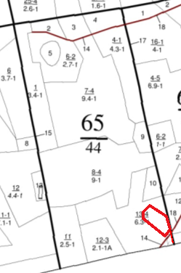

6
7
5
4
2
3
1

№ точек | Румбы,° | Длина линий, м
1-2 | 58 | СЗ-12°
2-3 | 33 | ЮЗ-32°
3-4 | 111 | СЗ-54°
4-5 | 24 | СВ-5°
5-6 | 38 | СВ-46°
6-7 | 81 | ЮВ-64°
7-2 | 52 | ЮВ-7°

Условные обозначения

Граница участка

СХЕМА
РАСПОЛОЖЕНИЯ ЛЕСНОГО УЧАСТКА

Местоположение лесного участка Липецкая область ______
^{(субъект Российской Федерации,}
Грязинское лесничество, Плехановское уч. л-во, кв.112 в. 13;12;9_______________
лесничество (лесопарк), номер лесного квартала, лесотаксационного выдела)
Масштаб 1:10000
Площадь 5,2 га

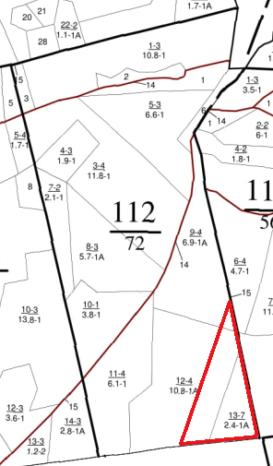

3

1
2

Номера  точек | Длины  линий | Румбы
1-2 | 241 | Ю3-82°
2-3 | 474 | СВ-16°
3-1 | 432 | ЮВ-12°

Условные обозначения

Граница участка

СХЕМА
РАСПОЛОЖЕНИЯ ЛЕСНОГО УЧАСТКА

Местоположение лесного участка Липецкая область ______
^{(субъект Российской Федерации,}
Грязинское лесничество, Плехановское уч. л-во, кв.115, в.2 __________________
лесничество (лесопарк), номер лесного квартала, лесотаксационного выдела)
Масштаб 1:10000
Площадь 8,3 га

4

22
19

№ точек | Румбы,° | Длина линий, м
1-2 | 155 | СЗ-13°
2-3 | 55 | ЮЗ-60°
3-4 | 40 | СЗ-45°
4-5 | 92 | СВ-13°
5-6 | 60 | ЮЗ-81°
6-7 | 83 | СЗ-72°
7-8 | 48 | СЗ-1°
8-9 | 23 | ЮВ-63°
9-10 | 73 | СВ-50°
10-11 | 39 | СЗ-5°
11-12 | 40 | СЗ-72°
12-13 | 73 | СЗ-53°
13-14 | 80 | ЮЗ-44°
14-15 | 65 | ЮЗ-86°
15-16 | 165 | СЗ-10°
16-17 | 29 | СВ-21°
17-18 | 37 | СВ-78°
18-19 | 97 | ЮВ-53°
19-20 | 68 | СВ-24°
20-21 | 39 | СВ-63°
21-22 | 24 | СЗ-12°
22-23 | 38 | ЮЗ-89°
23-24 | 27 | СВ-16°
24-25 | 111 | СВ-70°
25-2 | 530 | ЮВ-12°
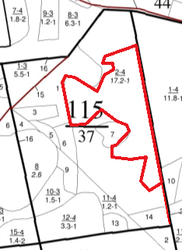
21
211111
25
24
18
16

17
15
14
13
5
22
20
12
11
10
9

8
6
7

5
4
3
2

1

Условные обозначения

Граница участка

СХЕМА
РАСПОЛОЖЕНИЯ ЛЕСНОГО УЧАСТКА

Местоположение лесного участка Липецкая область ______
^{(субъект Российской Федерации,}
Грязинское лесничество, Плехановское уч. л-во, кв.120, в.3;11 _________________
лесничество (лесопарк), номер лесного квартала, лесотаксационного выдела)
Масштаб 1:10000
Площадь 11,0 га

4
3
2
Номера  точек | Длины  линий | Румбы
1-2 | 483 | СВ-82°
2-3 | 16 | СВ-79°
3-4 | 638 | ЮЗ-6°
4-5 | 45 | ЮВ-22°
5-6 | 185 | ЮЗ-83°
6-7 | 39 | СЗ-17°
7-8 | 36 | СЗ-53°
8-9 | 61 | СЗ-90°
9-10 | 45 | СВ-2°
10-11 | 146 | СВ-34°
11-12 | 229 | СЗ-5°
12-13 | 189 | СВ-89°
13-14 | 94 | СЗ-1°
14-15 | 47 | СЗ-19°
15-16 | 70 | СВ-71°
16-2 | 75 | СВ-6°
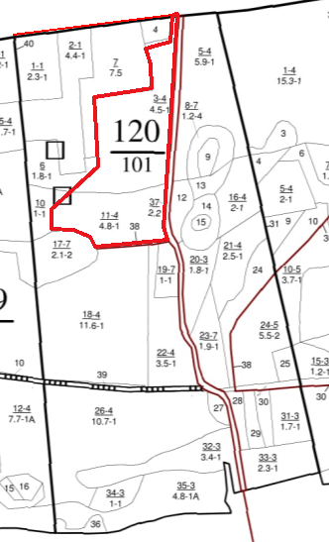
15
16
14
13
12
11
10
9
8
7
6
5
4
1

Условные обозначения

Граница участка

СХЕМА
РАСПОЛОЖЕНИЯ ЛЕСНОГО УЧАСТКА

Местоположение лесного участка Липецкая область ______
^{(субъект Российской Федерации,}
Грязинское лесничество, Плехановское уч. л-во, кв.120, в.22;19_________________
лесничество (лесопарк), номер лесного квартала, лесотаксационного выдела)
Масштаб 1:10000
Площадь 3,7 га

1
Номера  точек | Длины  линий | Румбы
1-2 | 990 | ЮВ-5°
2-3 | 310 | ЮВ-85°
3-4 | 387 | СВ-2°
4-5 | 38 | СВ-83°
5-6 | 165 | ЮВ-5°
6-7 | 35 | СВ-83°
7-8 | 52 | ЮЗ-3°
8-9 | 45 | ЮВ-21°
9-10 | 27 | ЮВ-38°
10-11 | 87 | ЮВ-12°
11-12 | 52 | ЮВ-36°
12-3 | 177 | СЗ-86°
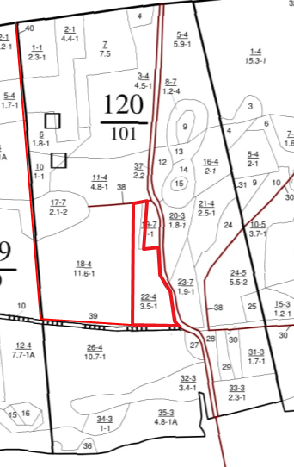
12
11
10
9
8
7
6
5
4
3
2

Условные обозначения

Граница участка

СХЕМА
РАСПОЛОЖЕНИЯ ЛЕСНОГО УЧАСТКА

Местоположение лесного участка Липецкая область ______
^{(субъект Российской Федерации,}
Грязинское лесничество, Плехановское уч. л-во, кв.121, в.1 _________________
лесничество (лесопарк), номер лесного квартала, лесотаксационного выдела)
Масштаб 1:10000
Площадь 1,4 га
4

Номера  точек | Длины  линий | Румбы
1-2 | 165 | ЮВ-12°
2-3 | 122 | СВ-78°
3-4 | 32 | ЮВ-50°
4-5 | 45 | СВ-60°
5-6 | 81 | СВ-86°
6-7 | 45 | ЮВ-3°
7-8 | 256 | ЮЗ-82°
8-2 | 57 | СЗ-12°
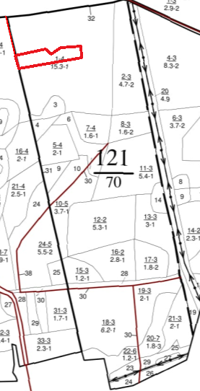
8
7
6
5
4
3
2
1

Условные обозначения

Граница участка

СХЕМА
РАСПОЛОЖЕНИЯ ЛЕСНОГО УЧАСТКА

Местоположение лесного участка Липецкая область ______
^{(субъект Российской Федерации,}
Грязинское лесничество, Плехановское уч. л-во, кв.123, в.3 _________________
лесничество (лесопарк), номер лесного квартала, лесотаксационного выдела)
Масштаб 1:10000
Площадь 0,2 га
4

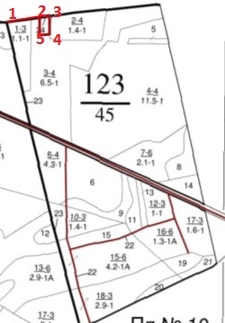

№ точек | Румбы,° | Длина линий, м
1-2 | СВ-81° | 133
2-3 | СВ-82° | 33
3-4 | ЮВ-2° | 62
4-5 | ЮЗ-85° | 32
5-2 | СЗ-2° | 62

Условные обозначения

Граница участка

СХЕМА
РАСПОЛОЖЕНИЯ ЛЕСНОГО УЧАСТКА

Местоположение лесного участка Липецкая область ______
^{(субъект Российской Федерации,}
Грязинское лесничество, Плехановское уч. л-во, кв.124, в.3;4 _________________
лесничество (лесопарк), номер лесного квартала, лесотаксационного выдела)
Масштаб 1:10000
Площадь 1,9 га
4

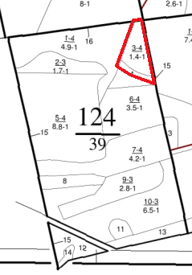
4
5
3
2
1

Номера  точек | Длины  линий | Румбы
1-2 | 240 | ЮВ-12°
2-3 | 95 | СЗ-70°
3-4 | 63 | СЗ-56°
4-5 | 175 | СВ-19°
5-1 | 33 | СВ-85°

Условные обозначения

Граница участка

СХЕМА
РАСПОЛОЖЕНИЯ ЛЕСНОГО УЧАСТКА

Местоположение лесного участка Липецкая область ______
^{(субъект Российской Федерации,}
Грязинское лесничество, Плехановское уч. л-во, кв.125, в.2 _________________
лесничество (лесопарк), номер лесного квартала, лесотаксационного выдела)
Масштаб 1:10000
Площадь 3,6 га

1
Номера  точек | Длины  линий | Румбы
1-2 | 169 | ЮВ-14°
2-3 | 40 | ЮВ-69°
3-4 | 41 | ЮЗ-14°
4-5 | 52 | ЮВ-81°
5-6 | 82 | ЮЗ-71°
6-7 | 116 | ЮВ-73°
7-8 | 196 | ЮВ-20°
8-9 | 27 | ЮВ-58°
9-10 | 67 | ЮЗ-82°
10-11 | 65 | СЗ-58°
11-12 | 19 | СЗ-8°
12-1 | 16 | ЮВ-83°
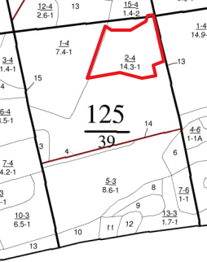
12
11
10
9
8
7
6
5
4

3
2

Условные обозначения

Граница участка

СХЕМА
РАСПОЛОЖЕНИЯ ЛЕСНОГО УЧАСТКА

Местоположение лесного участка Липецкая область ______
^{(субъект Российской Федерации,}
Грязинское лесничество, Плехановское уч. л-во, кв.125, в.2 _________________
лесничество (лесопарк), номер лесного квартала, лесотаксационного выдела)
Масштаб 1:10000
Площадь 1,8 га
4

1
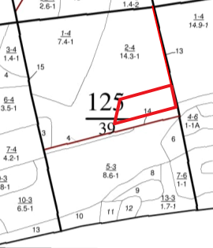
5
4
3
2

Номера  точек | Длины  линий | Румбы
1-2 | 300 | ЮВ-14°
2-3 | 84 | ЮВ-14°
3-4 | 234 | ЮЗ-75°
4-5 | 90 | СВ-8°
5-2 | 200 | СВ-74°

Условные обозначения

Граница участка

СХЕМА
РАСПОЛОЖЕНИЯ ЛЕСНОГО УЧАСТКА

Местоположение лесного участка Липецкая область ______
^{(субъект Российской Федерации,}
Грязинское лесничество, Плехановское уч. л-во, кв.131, в.4;6;11________________
лесничество (лесопарк), номер лесного квартала, лесотаксационного выдела)
Масштаб 1:10000
Площадь 0,8 га
4

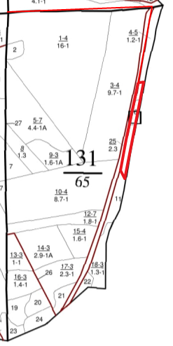
8
7
6
5
4
3
2
1

Номера  точек | Длины  линий | Румбы
1-2 | 597 | СВ-87°
2-3 | 321 | ЮЗ-9°
3-4 | 26 | ЮВ-82°
4-5 | 151 | ЮЗ-12°
5-6 | 258 | ЮЗ-14°
6-7 | 28 | СЗ-26°
7-8 | 131 | СВ-16°
8-3 | 251 | СВ-11°

Условные обозначения

Граница участка

СХЕМА
РАСПОЛОЖЕНИЯ ЛЕСНОГО УЧАСТКА

Местоположение лесного участка Липецкая область ______
^{(субъект Российской Федерации,}
Грязинское лесничество, Балашовское уч. л-во, кв.49, в.7 ________________
лесничество (лесопарк), номер лесного квартала, лесотаксационного выдела)
Масштаб 1:10000
Площадь 7,1 га
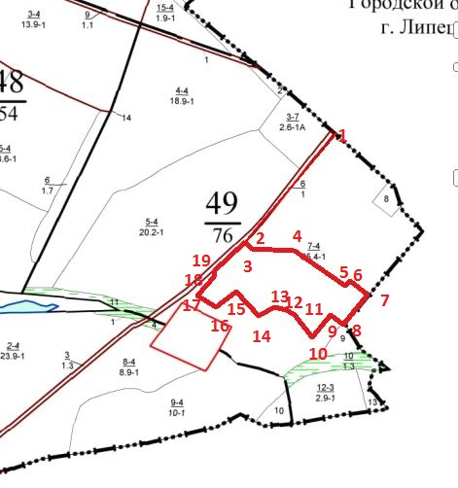

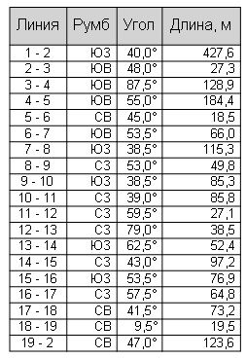 Условные обозначения

Граница участка
СХЕМА
РАСПОЛОЖЕНИЯ ЛЕСНОГО УЧАСТКА

Местоположение лесного участка Липецкая область ______
^{(субъект Российской Федерации,}
Грязинское лесничество, Балашовское уч. л-во, кв.49, в.7 ________________
лесничество (лесопарк), номер лесного квартала, лесотаксационного выдела)
Масштаб 1:10000
Площадь 2,4 га

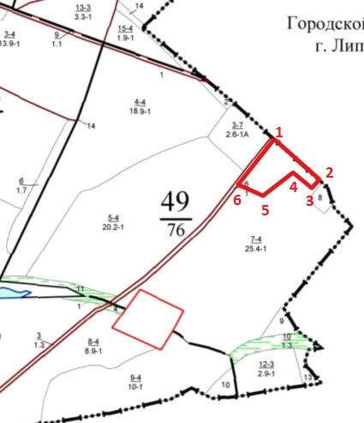

№ точек | Румбы,° | Длина линий, м
1-2 | ЮВ-49° | 207
2-3 | ЮЗ-43° | 39
3-4 | СЗ-51° | 82
4-5 | ЮЗ-52° | 129
5-6 | СЗ-65° | 95
6-1 | СВ-38° | 196

Условные обозначения

Граница участка

СХЕМА
РАСПОЛОЖЕНИЯ ЛЕСНОГО УЧАСТКА

Местоположение лесного участка Липецкая область ______
^{(субъект Российской Федерации,}
Грязинское лесничество, Балашовское уч. л-во, кв.49, в.5 ________________
лесничество (лесопарк), номер лесного квартала, лесотаксационного выдела)
Масштаб 1:10000
Площадь 9,1 га

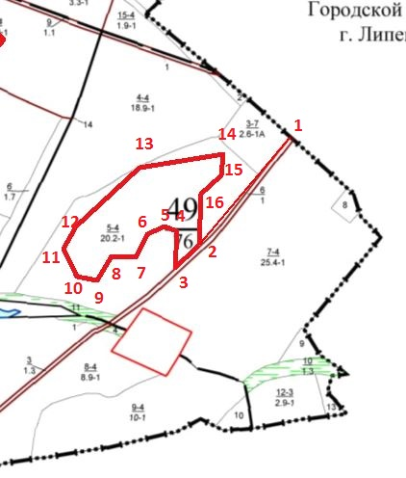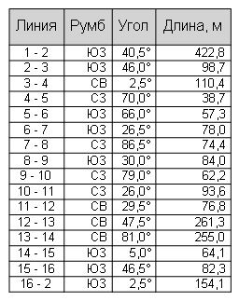

Условные обозначения

Граница участка

СХЕМА
РАСПОЛОЖЕНИЯ ЛЕСНОГО УЧАСТКА

Местоположение лесного участка Липецкая область ______
^{(субъект Российской Федерации,}
Грязинское лесничество, Балашовское уч. л-во, кв.51, в.4 ________________
лесничество (лесопарк), номер лесного квартала, лесотаксационного выдела)
Масштаб 1:10000
Площадь 1,7 га

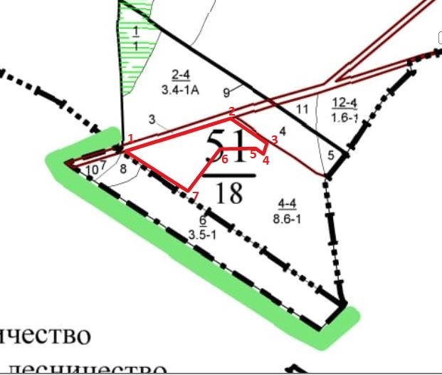

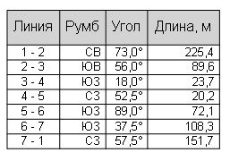

Условные обозначения

Граница участка

СХЕМА
РАСПОЛОЖЕНИЯ ЛЕСНОГО УЧАСТКА

Местоположение лесного участка Липецкая область ______
^{(субъект Российской Федерации,}
Грязинское лесничество, Балашовское уч. л-во, кв.95, в.28 ________________
лесничество (лесопарк), номер лесного квартала, лесотаксационного выдела)
Масштаб 1:10000
Площадь 1,2 га

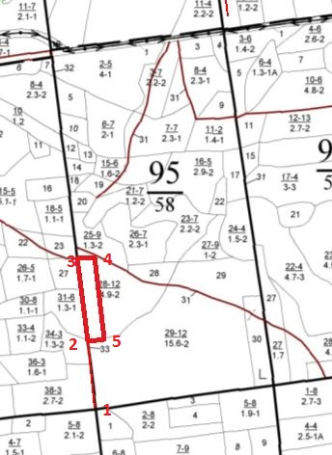

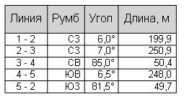
Условные обозначения

Граница участка

СХЕМА
РАСПОЛОЖЕНИЯ ЛЕСНОГО УЧАСТКА

Местоположение лесного участка Липецкая область ______
^{(субъект Российской Федерации,}
Грязинское лесничество, Яманское уч. л-во, кв.4, в.7 ________________
лесничество (лесопарк), номер лесного квартала, лесотаксационного выдела)
Масштаб 1:10000
Площадь 0,9 га

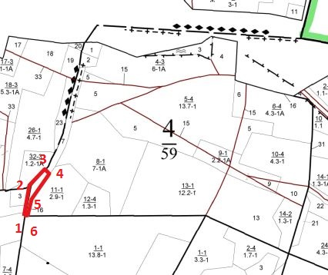

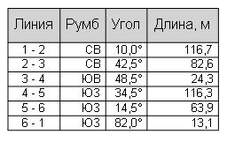 Условные обозначения

Граница участка

СХЕМА
РАСПОЛОЖЕНИЯ ЛЕСНОГО УЧАСТКА

Местоположение лесного участка Липецкая область ______
^{(субъект Российской Федерации,}
Грязинское лесничество, Яманское уч. л-во, кв.96, в.10;31 ________________
лесничество (лесопарк), номер лесного квартала, лесотаксационного выдела)
Масштаб 1:10000
Площадь 2,7 га

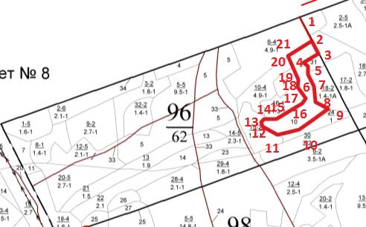

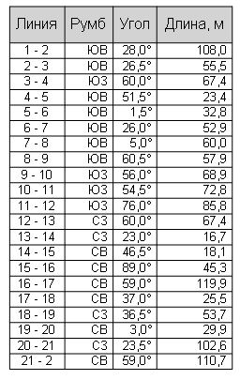

Условные обозначения

Граница участка

СХЕМА
РАСПОЛОЖЕНИЯ ЛЕСНОГО УЧАСТКА

Местоположение лесного участка Липецкая область ______
^{(субъект Российской Федерации,}
Грязинское лесничество, Яманское уч. л-во, кв.98, в.4;3 ________________
лесничество (лесопарк), номер лесного квартала, лесотаксационного выдела)
Масштаб 1:10000
Площадь 0,3 га

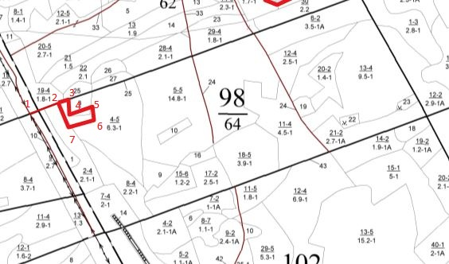

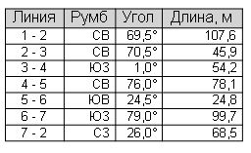 Условные обозначения

Граница участка

СХЕМА
РАСПОЛОЖЕНИЯ ЛЕСНОГО УЧАСТКА

Местоположение лесного участка Липецкая область ______
^{(субъект Российской Федерации,}
Грязинское лесничество, Яманское уч. л-во, кв.107, в.12 ________________
лесничество (лесопарк), номер лесного квартала, лесотаксационного выдела)
Масштаб 1:10000
Площадь 0,3 га

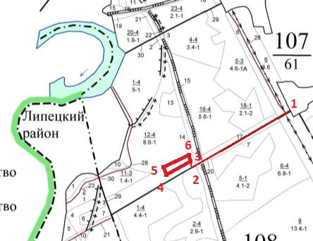

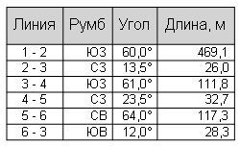
Условные обозначения

Граница участка

СХЕМА
РАСПОЛОЖЕНИЯ ЛЕСНОГО УЧАСТКА

Местоположение лесного участка Липецкая область ______
^{(субъект Российской Федерации,}
Грязинское лесничество, Яманское уч. л-во, кв.108, в.5;6 ________________
лесничество (лесопарк), номер лесного квартала, лесотаксационного выдела)
Масштаб 1:10000
Площадь 8,8 га

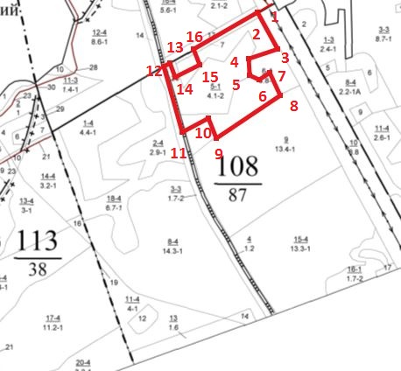

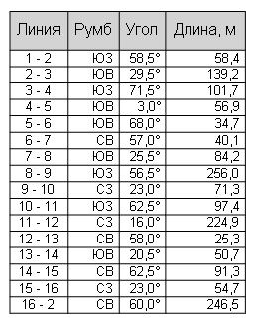

Условные обозначения

Граница участка

СХЕМА
РАСПОЛОЖЕНИЯ ЛЕСНОГО УЧАСТКА

Местоположение лесного участка Липецкая область ______
^{(субъект Российской Федерации,}
Грязинское лесничество, Яманское уч. л-во, кв.108, в.1;2;7;18 ________________
лесничество (лесопарк), номер лесного квартала, лесотаксационного выдела)
Масштаб 1:10000
Площадь 6,6 га

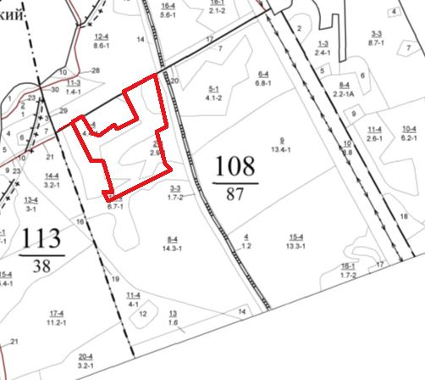
19
18
17
16
15
14
13
12
11
10
9
8
7
6
5
4
3
2
1

№ точек | Румбы,° | Длина линий, м
1-2 | СВ-59° | 60
2-3 | СВ-59° | 41
3-4 | ЮВ-28° | 69
4-5 | ЮВ-71° | 27
5-6 | СВ-53° | 64
6-7 | ЮВ-35° | 16
7-8 | СВ-63° | 77
8-9 | СЗ-27° | 103
9-10 | СВ-61° | 125
10-11 | ЮВ-13° | 183
11-12 | ЮЗ-62° | 40
12-13 | ЮВ-15° | 113
13-14 | ЮВ-39° | 29
14-15 | ЮЗ-63° | 240
15-16 | СЗ-32° | 37
16-17 | ЮВ-88° | 41
17-18 | СЗ-17° | 113
18-19 | ЮЗ-88° | 41
19-2 | СЗ-26° | 151

Условные обозначения

Граница участка

